**Ассоциация «Саморегулируемая организация**

**«Тверское объединение проектировщиков»**

Заседание правления Ассоциации

Протокол № 09

Место проведения заседания: г. Тверь 14.10.2025 г.

Время начала заседания 12 ч. 00 мин.

Основание созыва правления ассоциации «СРО «ТОП» (далее Ассоциации) – решение вице-президента Ассоциации Барковского А.Ю. (согласно п. 1.3 Положения о президенте Ассоциации и п.10.11 Устава Ассоциации).

Председательствующий на заседании правления Ассоциации вице-президент Ассоциации Барковский А.Ю. (согласно п. 1.3 Положения о президенте Ассоциации и п.10.11 Устава Ассоциации).

Из 6 членов правления Ассоциации для участия в заседании зарегистрировались 4 члена правления.

Присутствовали члены правления с правом голоса:

1. Барковский Андрей Юрьевич - директор ООО АФ «Домус»;

2. Мацаева Анна Николаевна – зам. директора ООО «КПМ № 2»;

3. Микрюков Владимир Борисович – директор ООО «Артис»;

4. Сидоров Юрий Васильевич-пенсионер, Почетный строитель России, независимый член правления.

На заседании правления присутствовали без права голосования следующие лица:

Владимирова Е.М. – главный специалист-эксперт Ассоциации;

Демидов А.Г. – зам. директора Ассоциации, председатель контрольной комиссии Ассоциации;

Демидов С.Г. – директор ассоциации «СРО «ТОП».

**Открытие заседания правления.**

**Слушали:** Председательствующего, который сообщил, что из 6 членов правления на заседании присутствуют 4 члена правления. Правление правомочно.

**Слушали:** Председательствующего, который предложил поручить подсчет голосов при голосовании членов правления по вопросам повестки дня секретарю правления Е.М. Владимировой.

**Решили:** поручить подсчет голосов при голосовании секретарю правления Е.М. Владимировой.

**Голосовали:** «за» - 4 голоса, «против» - нет, «воздержался» - нет.

Решение принято единогласно.

**О повестке заседания правления.**

**Слушали:** Председательствующего, который предложил утвердить следующую повестку дня правления:

Повестка дня Правления

1. Об исключении ООО «ЭнергоСистемы» из членов Ассоциации *(докладчик Демидов С.Г.).*

2. О добровольном выходе из состава Ассоциации ООО «Проектные решения» и досрочном прекращении полномочий президента Ассоциации *(докладчик Демидов С.Г.)*

3. О реализации Федерального закона 309-ФЗ «О внесении изменений в Градостроительный кодекс Российской Федерации» (О совершенствовании саморегулирования в строительстве) *(докладчик Демидов А.Г.).*

**По первому вопросу повестки дня –**  Об исключении ООО «ЭнергоСистемы» из членов Ассоциации.

**Слушали:** Демидова С.Г., который доложил присутствующим о годовой задолженности ООО «ЭнергоСистемы» по уплате членских взносов и об отсутствии реакции руководства организации на неоднократные обращения дирекции Ассоциации по оплате долга.

**Решили:** В соответствии с пп. 3 п. 5.5 «Положения о членстве, в том числе о требованиях к членам, размере, порядке расчета, а также порядке уплаты вступительного взноса, членских взносов ассоциации «СРО «ТОП», **исключить** ООО «ЭнергоСистемы» (ОГРН 1136952016156) из членов Ассоциации.

**Голосовали: «**за» - 4 голоса, «против» - нет, «воздержался» - нет.

Решение принято единогласно.

**По второму вопросу повестки дня** - О добровольном выходе из состава Ассоциации ООО «Проектные решения» и досрочном прекращении полномочий президента Ассоциации.

**Слушали:**

1. Демидова С.Г., который доложил присутствующим о поступление в дирекцию Ассоциации заявления от руководителя ООО «Проектные решения» Волкова В.В. о добровольном выходе организации из состава Ассоциации.

2. Барковского А.Ю. который доложил присутствующим о поступившем в правление заявления от президента Ассоциации Волкова В.В. о досрочном прекращений своих полномочий члена правления и президента Ассоциации по собственному желанию.

**Решили:**

1. В соответствии с п. 1.3 Положения о президенте Ассоциации до избрания нового президента выполнение его функций переходит к вице-президенту.

2. Выборы нового президента провести на очередном Общем собрании Ассоциации в апреле 2026 года.

**Голосовали: «**за» -4 голоса, «против» - нет, «воздержался» - нет.

Решение принято единогласно.

**По третьему вопросу повестки дня** - О реализации Федерального закона 309-ФЗ «О внесении изменений в Градостроительный кодекс Российской Федерации» (О совершенствовании саморегулирования в строительстве)

**Слушали**: Демидова А.Г., который доложил присутствующим о проекте постановления Правительства Российской Федерации «О дополнительных требованиях к составу сведений, включаемых в реестр членов саморегулируемой организации в области инженерных изысканий, архитектурно-строительного проектирования, строительства, реконструкции, капитального ремонта, сноса объектов и о внесении изменений в постановление Правительства Российской Федерации от 25 мая 2022 г. № 945»

**Решили:** Принять к сведению информацию Демидова А.Г.

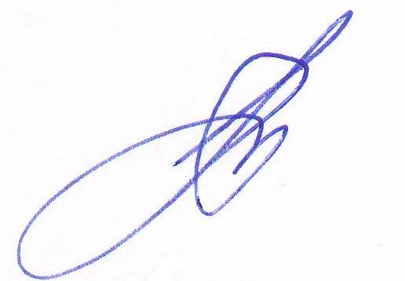

Вице-президент ассоциации «СРО «ТОП» А.Ю.Барковский



Секретарь правления Е.М. Владимирова